2023125Z3K3

(2021·全国乙卷)某同学利用图(a)所示装置研究平抛运动的规律。实验时该同学使用频闪仪和照相机对做平抛运动的小球进行拍摄，频闪仪每隔0.05 s发出一次闪光，某次拍摄后得到的照片如图(b)所示(图中未包括小球刚离开轨道的影像)。图中的背景是放在竖直平面内的带有方格的纸板，纸板与小球轨迹所在平面平行，其上每个方格的边长为5 cm。该同学在实验中测得的小球影像的高度差已经在图(b)中标出。

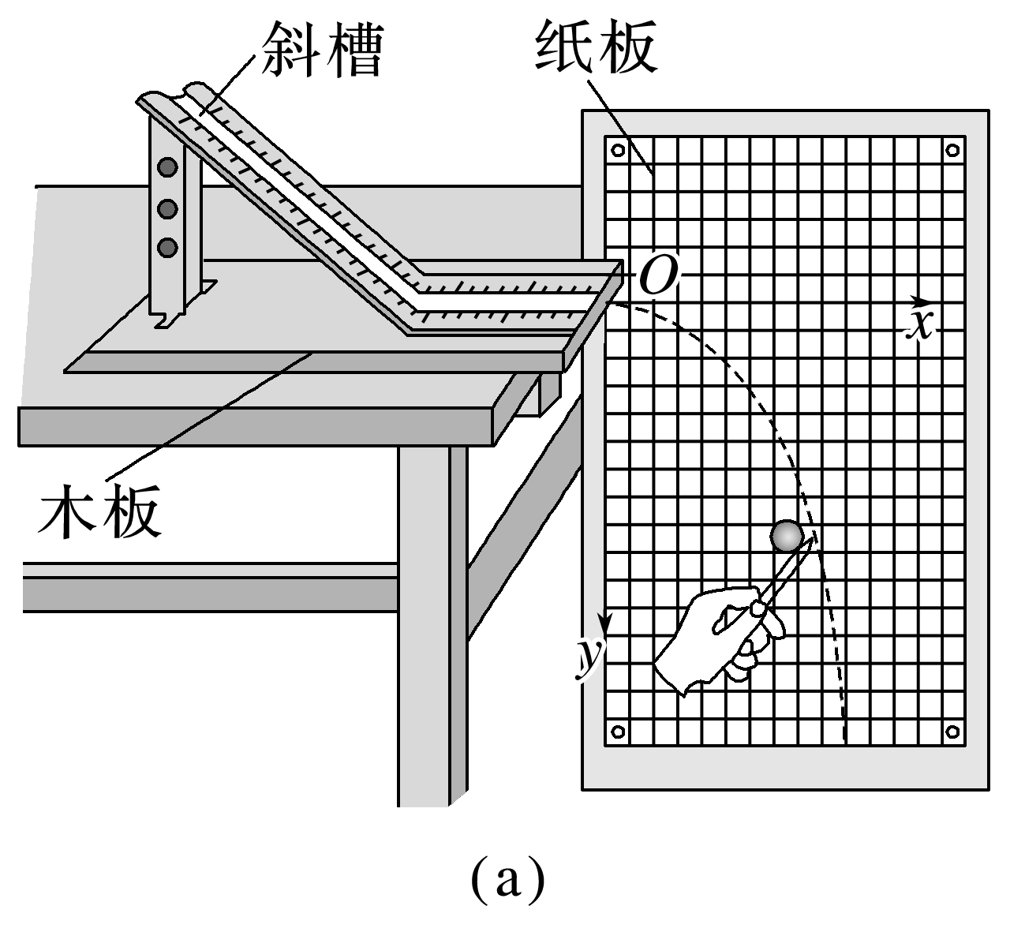

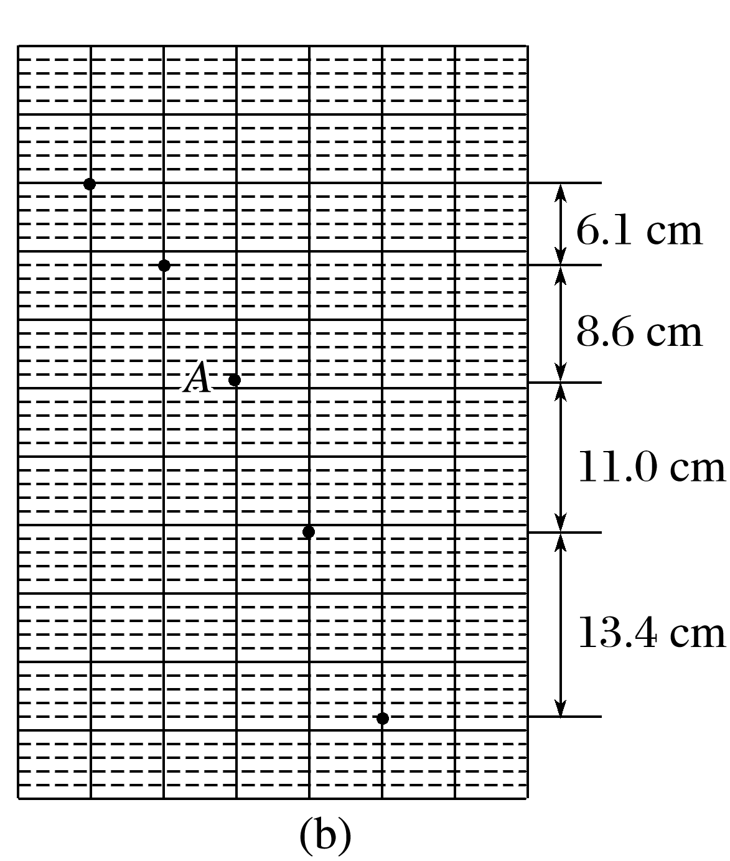

完成下列填空：(结果均保留2位有效数字)

(1)小球运动到图(b)中位置*A*时，其速度的水平分量大小为________m/s，竖直分量大小为________m/s；

(2)根据图(b)中数据可得，当地重力加速度的大小为________ m/s2。